Лабораторна робота 1. АНАЛІЗ МЕТОДІВ І ЗАСОБІВ НЕСАНКЦІОНОВАНОГО ЗДОБУТТЯ ІНФОРМАЦІЇ

Мета роботи – навчитись здійснювати аналіз методів і засобів несанкціонованого здобуття інформації, оцінювати всі можливі витоки інформації

Короткі теоретичні відомості
Інформація може бути представлена в різній формі і на різних фізичних носіях. Основними формами інформації, що представляють інтерес з погляду захисту, є:
- документальна;
- акустична (мовна);
- телекомунікаційна і т.п.
Документальна інформація міститься в графічному або буквено-цифровому вигляді на папері, а також в електронному вигляді на магнітних і інших носіях. Особливість документальної інформації в тому, що вона в стислому вигляді містить відомості, що підлягають захисту.
Мовна інформація виникає в ході ведення в приміщеннях розмов, а також при роботі систем звукопідсилення і звуковідтворення.
Носієм мовної інформації є акустичні коливання (механічні коливання частинок пружного середовища, що розповсюджуються від джерела коливань в оточуюче середовище у вигляді хвиль різної довжини).
Мовний сигнал є складним акустичним сигналом в діапазоні частот від 200...300 Гц до 4...6 кГц.
Телекомунікаційна інформація циркулює в технічних засобах обробки і зберігання інформації, а також в каналах зв’язку при її передачі. Носієм інформації при її обробці технічними засобами і передачі по дротяних каналах зв’язку є електричний струм, а при передачі по радіо- і оптичному каналах – електромагнітні хвилі [1].
Основними об’єктами захисту інформації є:
· інформаційні ресурси, що містять відомості, віднесені до державної таємниці, і конфіденційну інформацію:
· засоби і системи інформатизації (засоби обчислювальної техніки, інформаційно-обчислювальні комплекси, мережі і системи), програмні засоби (операційні системи, системи управління базами даних, інше загальносистемне і прикладне програмне забезпечення), автоматизовані системи управління, системи зв’язку і передачі даних, технічні засоби прийому, передачі і обробки інформації обмеженого доступу (звукозапис, звукопідсилення, звукосупровід, переговорні і телевізійні пристрої, засоби виготовлення, тиражування документів і інші технічні засоби обробки графічної і буквено-цифрової інформації), їх інформативні фізичні поля. Тобто системи і засоби, що безпосередньо обробляють інформацію, віднесену до державної таємниці, а також конфіденційну інформацію. Ці засоби і системи часто називають технічними засобами прийому, обробки, зберігання і передачі і передачі інформації (ТЗОІ);
· технічні засоби і системи, що не відносяться до засобів і систем інформатизації (TЗОІ), але розміщені в приміщеннях, в яких обробляється секретна і конфіденційна інформація. Такі технічні засоби і системи називаються допоміжними технічними засобами і системами (ДТЗС). До них відносяться: технічні засоби відкритого телефонного, гучномовного зв’язку, системи пожежної і охоронної сигналізації, радіотрансляції, часофікації, електропобутові прилади і т.д., а також самі приміщення, призначені для обробки інформації обмеженого розповсюдження.
При організації захисту інформації ТЗОІ необхідно розглядати як систему, що включає основне (стаціонарне) устаткування, крайові пристрої, сполучні лінії (сукупність дротів і кабелів, що прокладаються між окремими ТЗОІ і їх елементами), розподільні та комутаційні пристрої, системи електроживлення, системи заземлення.
Окремі технічні засоби або група технічних засобів, призначених для обробки конфіденційної інформації, разом з приміщеннями, в яких вони розміщуються, складають об’єкт ТЗОІ. Під об’єктами ТЗОІ розуміють також виділені приміщення, призначені для проведення закритих заходів [2].
Як елементи каналів витоку інформації найбільший інтерес представляють ТЗОІ і ДТЗС, що мають вихід за межі контрольованої зони (КЗ), тобто зони, в якій виключена поява осіб і транспортних засобів, що не мають постійних або тимчасових пропусків.
Окрім сполучних ліній ТЗОІ і ДТЗС за межі контрольованої зони можуть виходити дроти і кабелі, що не відносяться до них, але проходять через приміщення, де встановлені технічні засоби, а також металеві труби систем опалення, водопостачання і інші струмопровідні металоконструкції. Такі дроти, кабелі і струмопровідні елементи називають сторонніми провідниками.
Зона, в якій можливі перехоплення (за допомогою розвідувального приймача) побічних електромагнітних випромінювань і подальша розшифровка інформації (тобто зона, в межах якої відношення ,,інформаційний сигнал/перешкода” перевищує допустиме нормоване значення), що міститься в них, називається небезпечною зоною 2.
Перехоплення інформації, оброблюваної на об’єктах ТЗОІ, здійснюється по технічних каналах.
Під технічним каналом витоку інформації (ТКВІ) розуміють сукупність об’єкту розвідки, технічного засобу розвідки (ТЗР), за допомогою якого здобувається інформація про цей об’єкт, і фізичного середовища, в якому розповсюджуються інформаційний сигнал.
Залежно від фізичної природи виникнення інформаційних сигналів, а також середовища їх розповсюдження і способів перехоплення ТЗР технічні канали витоку можна розділити на:
- електромагнітні, електричні і параметричні – для телекомунікаційної інформації;
- повітряні (прямі акустичні), вібраційні (віброакустичні), електроакустичні, оптико-електронні та параметричні – для мовної інформації.
До електромагнітних каналів витоку інформації відносяться:
- перехоплення побічних електромагнітних випромінювань (ПЕМВ) елементів ТЗОІ;
- перехоплення ПЕМВ на частотах роботи високочастотних генераторів в ТЗОІ і ДТЗС;
- перехоплення ПЕМВ на частотах самозбудження підсилювачів низької частоти (ПНЧ) ТЗОІ;
Перехоплення побічних електромагнітних випромінювань ТЗОІ здійснюється засобами радіо- і радіотехнічної розвідки, розміщеними зовні контрольованої зони.
Електричні канали витоку інформації включають:
- знімання наведень ПЕМВ ТЗОІ із сполучних ліній ДТЗС і сторонніх провідників;
- знімання інформаційних сигналів з ліній електроживлення ТЗОІ;
- знімання інформаційних сигналів з ланцюгів заземлення ТЗОІ і ДТЗС;
- знімання інформації шляхом установки в ТЗОІ електронних пристроїв перехоплення інформації.
Перехоплення інформаційних сигналів по електричних каналах витоку можливе шляхом безпосереднього підключення до сполучних ліній ДТЗС і сторонніх провідників, що проходять через приміщення, де встановлені ТЗОІ, а також до систем електроживлення і заземлення ТЗОІ. Для цих цілей використовуються спеціальні засоби радіо- і радіотехнічної розвідки, а також спеціальна вимірювальна апаратура [3].
Електронні пристрої перехоплення інформації, встановлювані в ТЗОІ, часто називають апаратними закладками. Вони є міні-передавачами, випромінювання яких модулюється інформаційним сигналом. Найбільш часто закладки встановлюються в ТЗОІ іноземного виробництва, проте можлива їх установка і у вітчизняних засобах.
В повітряних (прямих акустичних) технічних каналах витоку інформації середовищем розповсюдження акустичних сигналів є повітря. Для перехоплення акустичних сигналів як датчики засобів розвідки використовуються мікрофони. Сигнали, що поступають з мікрофонів, або безпосередньо записуються на спеціальні портативні пристрої звукозапису, або передаються з використанням спеціальних передавачів в пункт прийому, де здійснюється їх запис.
Для перехоплення акустичної (мовної) інформації використовуються:
- портативні диктофони і дротяні мікрофонні системи прихованого звукозапису;
- направлені мікрофони;
- акустичні радіозакладки (передача інформації по радіоканалу);
- акустичні мережні закладки (передача інформації по мережі електроживлення 220 В);
- акустичні ІЧ-закладки (передача інформації по оптичному каналу в ІЧ- діапазоні довжин хвиль);
- акустичні телефонні закладки (передача інформації по телефонній лінії на високій частоті);
- акустичні телефонні закладки типу „телефонне вухо” (передача інформації по телефонній лінії „телефону-спостерігачу” на низькій частоті).
У вібраційних (віброакустичних) технічних каналах витоку інформації середовищем розповсюдження акустичних сигналів є огорожі конструкцій будівель, споруд (стіни, стелі, підлоги), труби водопостачання, каналізації і інші тверді тіла.
Для перехоплення акустичних коливань в цьому випадку використовуються засоби розвідки з контактними мікрофонами:
- електронні стетоскопи;
- радіостетоскопи (передача інформації по радіоканалу).
Електроакустичні технічні канали витоку інформації виникають за рахунок перетворень акустичних сигналів в електричні (електроакустичних перетворень) і включають перехоплення акустичних коливань через ДТЗС, які володіють „мікрофонним ефектом”, а також шляхом „високочастотного нав'язування”.
На рис. 1 приведена узагальнююча схема можливих каналів витоку і несанкціонованого доступу до інформації, оброблюваної в типовому одноповерховому офісі.
1. Витік за рахунок структурного звуку в стінах і перекриттях;
2. Знімання інформації із стрічки принтера, погано стертих дискет і т.п.;
3. Знімання інформації з використанням відео-закладок;
4. Програмно-апаратні закладки в ПЕОМ;
5. Радіо-закладки в стінах і меблях;
6. Знімання інформації за системою вентиляції;
7. Лазерне знімання акустичної інформації з вікон;
8. Виробничі і технологічні відходи;
9. Комп'ютерні віруси, логічні бомби і т.п.;
10. Знімання інформації за рахунок наведень і „нав'язування”;
11. Дистанційне знімання відео інформації (оптика);
12. Знімання акустичної інформації з використанням диктофонів;
13. Розкрадання носіїв інформації;
14. Високочастотний канал витоку в побутовій техніці;
15. Знімання інформації направленим мікрофоном;
16. Несанкціоноване копіювання;
17. Витік за рахунок побічного випромінювання терміналу;
18. Знімання інформації за рахунок використовування „телефонного вуха”;
19. Знімання з клавіатури і принтера по акустичному каналу;
20. Знімання з дисплея по електромагнітному каналу;
21. Візуальне знімання з дисплея і принтера;
22. Наведення на лінії комунікацій і сторонні провідники;
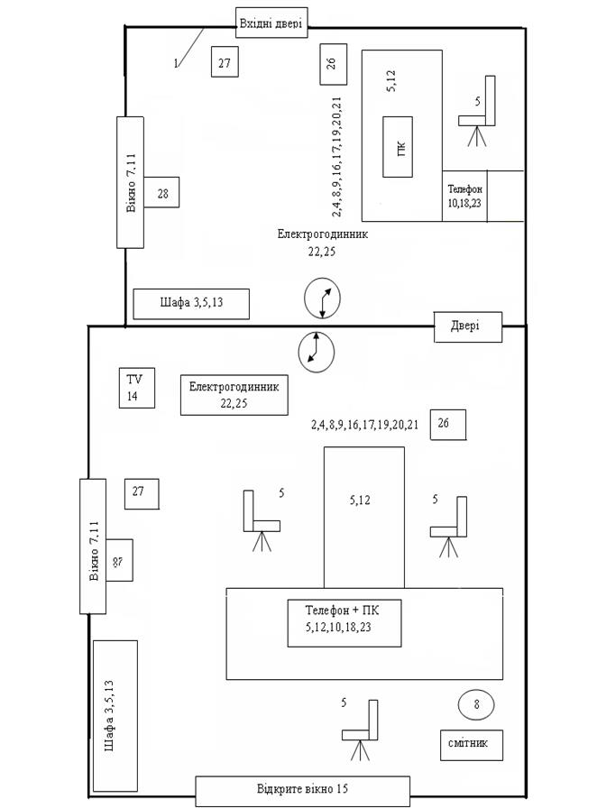 Рис. 1. - Схема каналу витоку і несанкціонованого доступу до інформації в типовому одноповерховому офісі.

23. Витік через лінії зв'язку;
24. Витік по ланцюгах заземлення;
25. Витік по мережі електронних годинників ;
26. Витік по охоронно-пожежній сигналізації;
27.Витік по мережі електроживлення;
28.Витік по мережі алювання, газо- та водопостачання.

Порядок виконання роботи.
1. Вивчити теоретичні відомості про аналіз методів і засобів несанкціонованого здобуття інформації.
2. Оцінити всі можливі витоки для офісу.
2. Підготувати звіт, приєднавши отримані результати.

